Муниципальное учреждение
«Отдел образования Исполнительного комитета
Спасского муниципального района Республики Татарстан»

Методические рекомендации.
«Современные педагогические технологии в обучении
педагогов умению создавать развивающую
предметно-пространственную среду»



Никитина Светлана Арнольдовна,
методист по дошкольному образованию
МУ «Отдел образования
Исполнительного комитета
Спасского муниципального района

Особенностью целостного педагогического процесса в дошкольном учреждении является то, что в отличие от других образовательных учреждений важным компонентом является создание предметно-развивающей среды. И в дошкольной педагогике это педагогическая проблема является отдельным направлением разработки теории организации педагогического процесса в ДОУ. В дошкольной педагогике под термином «развивающая среда» понимается «комплекс материально-технических, санитарно-гигиенических, эстетических, психолого-педагогических условий, обеспечивающих организацию жизни детей и взрослых». Развивающая среда выступает в роли стимулятора, движущей силы в целостном процессе становления личности ребенка, она обогащает личностное развитие. Функция педагога заключается в том, чтобы, используя предметно - развивающую среду и ее средства, помочь ребенку обнаружить в себе и развивать то, что присуще ребенку. Поэтому особое внимание в детском саду уделяется конструированию среды, в которой происходит обучение и саморазвитие творческой активности дошкольника.
Как научить педагогов создавать развивающую предметно-пространственную среду с учетом всех требований? Через современные педагогические технологии.

Педсовет с элементами тренинга.
Чтобы воспитатели могли создавать в группах и на участках развивающую предметно-пространственную среду с учетом всех требований, они должны понимать, какими доступными способами это можно сделать. Организуйте педсовет на тему «Развивающая предметно-пространственная среда как инструмент обеспечения качества дошкольного образования» и разберите с педагогами основные понятия и требования к оснащению современного образовательного процесса с дошкольниками.
Программа педсовета включает современные педагогические технологии и методы – кейс, тайм-раунд-робин и синквейн, которые повысят компетентность педагогов в вопросах создания развивающей предметно-пространственной среды (РППС) и помогут провести педсовет в интересной форме.
Элементы тренинга в ходе педсовета помогут активизировать педагогов и найти креативные решения.

Предварительная работа
Одна из задач старшего воспитателя на этапе подготовки к педсовету – собрать адресный практический материал для работы в мини-группах. Он поможет педагогам проанализировать развивающую предметно-пространственную среду дошкольной организации. Для этого заранее подготовьте фотографии и видеообзоры различных элементов РППС. Они могут отражать состояние развивающей среды в группах, на участках, в музыкальном и физкультурном залах, холле, рекреациях, кабинетах специалистов.
Чтобы развить у педагогов умение и потребность самостоятельно работать с нормативными документами и методическими рекомендациями, критически обрабатывать информацию, сопоставлять и анализировать различные требования, сформулируйте для них задание по теме предстоящего педсовета. Попросите самостоятельно изучить требования к развивающей среде в различных документах и методических рекомендациях.
Чтобы работа педагогов не стала формальной, не требуйте от них прочитать большой объем документов. Для некоторых педагогов информация в них может оказаться очень сложной для восприятия. Поэтому предложите проанализировать отдельные модули. Например, поставьте задачу найти в тексте примерной основной образовательной программы дошкольного образования и методических рекомендациях такие характеристики развивающей среды, которые наиболее интересно дополняют требования ФГОС.

Включите в программу педсовета элементы тренинга и педагогические технологии
Современный педсовет отличается творческой свободной обстановкой, паритетом в определении профессионального пути. В какой бы форме он не проводился – это совместное решение специфических образовательных вопросов и задач. Чтобы это решение не было навязанным педагогам, проведите педсовет с элементами тренинга.
Тренинг – форма интерактивного обучения, которая направлена на развитие межличностных и профессиональных компетенций. Это в первую очередь общение и практика. Подобная форма работы предусматривает не менее 80 процентов времени для самостоятельной активности. Поэтому предусмотрите в программе педсовета самостоятельную работу педагогов, работу в группах, решение всевозможных кейсов, коллективное решение сложных ситуаций, соревновательный компонент, деловые игры и пр.
С помощью современных педагогических технологий и методов на педсовете вы сможете делегировать педагогам ответственность за самостоятельные решения, за качество развивающего пространства и происходящего в нем образовательного процесса. Программное содержание перестанет быть для них формальным. Каждый педагог сможет не только выдвинуть идеи, как совершенствовать РППС, но и предложит способы, как их осуществить на практике.
Игра «Модераторы РППС в ДОО»
Командам предлагается смоделировать развивающую предметно-пространственную среду в группах ДОО по ЦЕНТРАМ АКТИВНОСТИ. Оценивается разнообразие названий и количества развивающих центров, оригинальность подходов и идей.

Программа педсовета включает эффективные технологии и методы с целью повысить профессиональную способность педагогов анализировать и совершенствовать развивающую среду в дошкольной организации.
Кейс-технология – технология проблемного обучения. В диалоге и практической деятельности воспитатели работают со стимульным материалом – смоделированной или реальной ситуацией.
Тайм-раунд-робин – коммуникативный метод обучения. С его помощью на педсовете проводится командный проблемный анализ.
Синквейн – эффективный метод синтезирования информации. В данном случае он направлен на коллективную работу со сложными понятиями.
Оптимальное количество педагогов на педсовете по данной программе – 16 человек. Это позволит разделить участников на 4 группы по 4 человека. В ходе педсовета педагоги работают в мини-группах за отдельными столами. Каждое место за столом имеет свой номер от 1 до 4.
Идеи и решения, которые предложат педагоги в рамках данного педсовета, станут уникальным материалом для рабочих программ. Также их можно объединить в концепцию для основной образовательной программы дошкольного образования.

Программа педсовета с элементами тренинга
по теме РППС в группах детского сада
Ведущий педсовета – старший воспитатель – приветствует педагогов и знакомит их с повесткой. Затем рассказывает, какие технологии они будут использовать в ходе педсовета, чтобы научиться анализировать и совершенствовать развивающую предметно-пространственную среду в группах.

Кейс-технология
Инструкция. Чтобы активизировать педагогов, ведущий предлагает им обсудить типичную ситуацию в группе для детей старшего дошкольного возраста. Он озвучивает эту ситуацию и задает педагогам вопрос – момент проблемного включения педагогов. При необходимости ведущий визуализирует кейс с помощью фотографии или видеообзора группы.
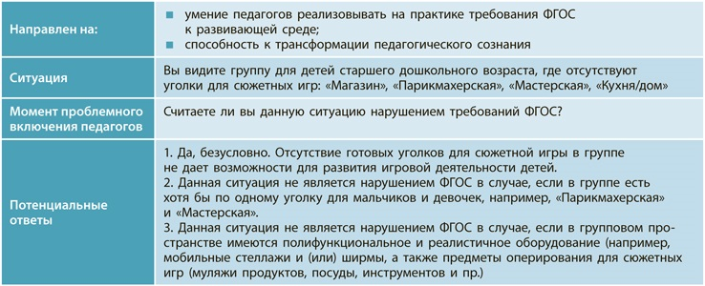
Пример кейса

Инструкция. Педагоги предлагают разные ответы. Идеальный вариант – когда их мнения разделяются. Далее ведущий организует обсуждение: почему третий вариант ответа – правильный и что побудило часть педагогов выбрать неверные ответы. Ведущий демонстрирует на экране выдержку из ФГОС о полифункциональности материалов и оборудования (п. 3.3.4 ФГОС). Затем педагоги обсуждают фразу «жестко закрепленный способ употребления предметов».
Итог активности: педагоги приходят к мнению о том, что привычная среда в группе не всегда отвечает требованиям к качеству дошкольного образования. В ходе решения кейса педагоги обращаются к личному опыту: «А у нас в группе…». Учатся преодолевать стереотипы. Определяют, что проблемы и (или) пути совершенствования развивающей среды есть всегда.

Тайм-раунд-робин
Инструкция. Ведущий обращает внимание педагогов на нумерацию на столах. Педагоги делятся на мини-группы в соответствии с этими номерами. Далее ведущий предлагает каждой мини-группе фотографию групповых элементов с краткой информацией. Участники мини-групп по очереди в течение 2 минут отвечают на вопросы, которые им достались по схеме:
- участник № 1: какие плюсы (положительные стороны) у этого элемента среды?
- участник № 2: какие минусы (отрицательные стороны) у этого элемента среды?
- участник № 3: что необходимо изменить в среде группы?
- участник № 4: как необходимо изменить среду группы?
Далее по фотографиям своих дошкольных групп педагоги проводят проблемный анализ РППС. За 8–10 минут каждый педагог оказывается в активной позиции. Дать формальный ответ не получится: любой вывод зависит от предыдущего мнения. Педагоги должны работать только в рамках своей задачи. Такая активность будет полезна и «молчунам», и тем, кто привык доминировать, игнорировать точку зрения других.
Пример
На фотографии – уголок экспериментирования для детей подготовительной к школе группы с погодным календарем и живыми растениями. Участники мини-групп анализируют его оснащение.
Ответ участника № 1: Материалы в уголке достаточно разнообразные. Есть сыпучий материал, природный, предметы манипулирования. Все материалы на виду и доступны детям. Также много познавательной, иллюстрированной литературы.
Ответ участника № 2: Весь материал в уголке размещен «по витринному» принципу, то есть разложен на поверхности тумбы, что мешает ребенку/детям развить эксперимент. Погодный календарь находится за тумбой для экспериментирования и слишком высоко. Сразу видно, что дети не могут заполнить его самостоятельно. Тумба тяжелая и не двигается. По бокам стоят большие горшки с растениями, которые не дают воспитанникам подойти к тумбе сбоку.
Ответ участника № 3: Необходимо изменить размещение и хранение материала, убрать небезопасные элементы, заменить их на более эргономичные и полезные. Нужно сделать уголок экспериментирования мобильным и трансформируемым.
Ответ участника № 4: Тяжелую тумбу с дверцами нужно заменить на более легкий открытый стеллаж, возможно, на колесиках. Так в одном центре сможет действовать сразу группа детей. Также воспитанники смогут освободить проход к погодному календарю. Все материалы лучше разместить в прозрачные короба для хранения. Маркировку или символы на коробах могут сделать сами дети. Из центра нужно убрать напольные горшки с растениями. В них нет необходимости и они небезопасны. Их можно заменить на миниатюрные флорариумы, а также добавить вертикальный пластиковый лабиринт для бобовых культур. Это будет стильно и эргономично.
Инструкция. После того как все мини-группы проанализировали оснащение уголка экспериментирования, ведущий просит выбрать спикера от каждой мини-группы. Спикеры представляют получившийся материал. Все фотографии демонстрируются на экране. Остальные участники мини-групп добавляют свое мнение.
Итог активности: педагоги разбирают на практике понятия «безопасность», «трансформируемость», «насыщенность», «доступность», «полифункциональность». В процессе анализа осознают, что не всегда нужны внушительные материальные затраты, чтобы изменить РППС. Делают вывод, что правильно организованная развивающая среда становится базой для самовыражения и инициативы детей. Учатся конструктивно реагировать на критику. Продуктивная деятельность всех педагогов – основной эффект этой технологии. Педагоги могут выбрать данный способ общения вне специальных мероприятий.

Синквейн
Инструкция. Ведущий напоминает педагогам про задание – самостоятельно изучить к педсовету требования к развивающей среде групп дошкольной организации. Затем просит коротко озвучить эти требования. Если из большого коллектива только два-три человека будут готовы ответить – это уже хорошо. Цель ведущего на этом этапе педсовета – разобрать с педагогами понятия «информационная социализация» и «информатизация РППС» (п. 3.1 ПООП). Чтобы проанализировать понятие «информатизация», ведущий использует синквейн.

Пример синквейна
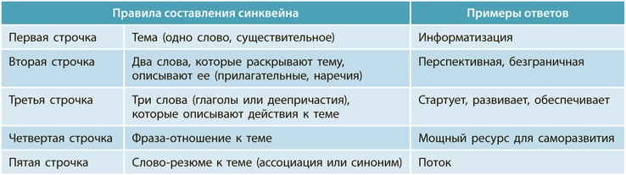
Инструкция. После того как педагоги составили синквейн, ведущий предлагает им связать результат с дальнейшими действиями по РППС. Педагоги приходят к выводу:
- информатизация – это не только компьютеризация;
- информатизация – это возможность безграничного, направленного в будущее знания;
- любое знание связано со словом, звуком, символом, картинкой, формой и цифровыми технологиями;
- цифровизация неизбежна и затрагивает разные виды детской деятельности;
- информационная социализация дошкольников – важная часть содержания образования.
Далее педагоги предлагают разные варианты цифровых технологий, адекватных дошкольному возрасту:
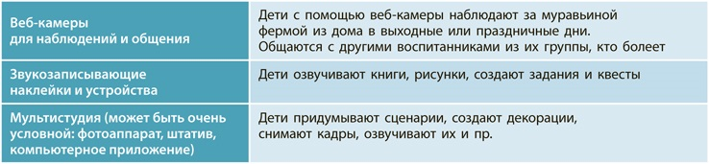
Примечание: вариантов, какие цифровые технологии и как использовать с детьми-дошкольниками, может быть очень много. Это только некоторые примеры. Все зависит от смелости, креативности и уровня ИКТ-компетентности педагогов.
Итог активности: педагоги приобретают навык работы со сложным понятием, преодолевают недоверие к современным требованиям. Учатся подбирать адекватные возрасту детей цифровые технологии для информатизации и автодидактичности развивающей предметно-пространственной среды.
Инструкция. В конце заседания педсовета педагоги обсуждают проект решения, вносят свои предложения и принимают его.
+
Возможные варианты решения педсовета:
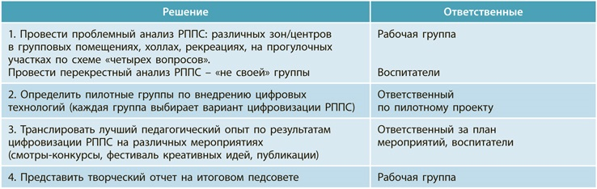
Список литературы.
1. Юшкова Е. В. Создание предметно-развивающей среды в группе детского сада по ФГОС ДО [Текст] // Инновационные педагогические технологии: материалы IV Междунар. науч. конф. (г. Казань, май 2016 г.). — Казань: Бук, 2016. — С. 240-243.
2. Н. В. Нищева «Предметно-пространственная развивающая среда в детском саду», Санкт-Петербург: «Детство-Пресс», 2006 г.
3. Киреева Л. Г. Организация предметно-развивающей среды: из опыта работы — Волгоград: Учитель,2009.-143с.
4. Полякова М. Н. Создание моделей предметно- развивающей среды в ДОУ (Методические рекомендации) Учебно-методическое пособие. М., Центр педагогического образования, 2008.- 96с.

